**PR1 – Formular für Lesenotizen**

**WS2020/21**

|  |  |  |  |
| --- | --- | --- | --- |
| Nachname  Abdel Kader | Vorname  Schehat | Matrikelnummer  1630110 | Abgabedatum:  10.12.2020 |

**Collections (L.8.3-L.8.4) & Rekursion (L.9.1)**

**Lernzielfragen:**

1. Wie lautet die Ausgabe des folgenden Codes?

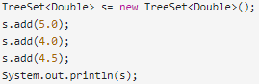

Ausgabe: [4.0, 4.5, 5.0]

1. Warum kann man ein TreeSet<Double> und ein TreeSet<Boolean> anlegen, ein TreeSet<Point> aber nicht?

* Alles was eine lexikographische Ordnung hat kann man an Objekttypen verwenden

1. 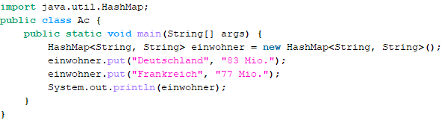Schreiben Sie Programmcode, der zu jedem Land die Einwohnerzahl speichert
2. Kann die Datenstruktur der vorstehenden Aufgabe auch invertiert werden? Argumentieren Sie

* Nein, da hier die Länder eindeutig sind, aber mehrere Länder könnten die gleiche Anzahl an Einwohner haben und dann haben wir ein Problem, da es nicht mehr eindeutig ist.
* Man könnte durch logische Verknüpfungen mehrere Länder zusammenfassen,

1. 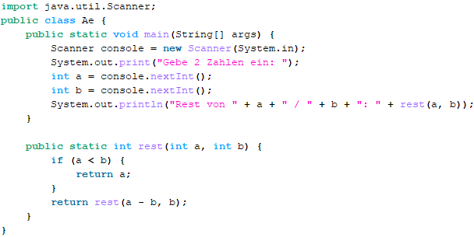Schreiben Sie eine rekursive Methode, die den Rest der Ganzzahldivision mittels einfacher Subtraktionen und Vergleiche berechnet:

**Set**

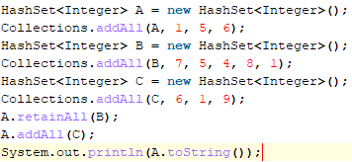

A = ( A ∩ B ) ∪ C

**Maps**

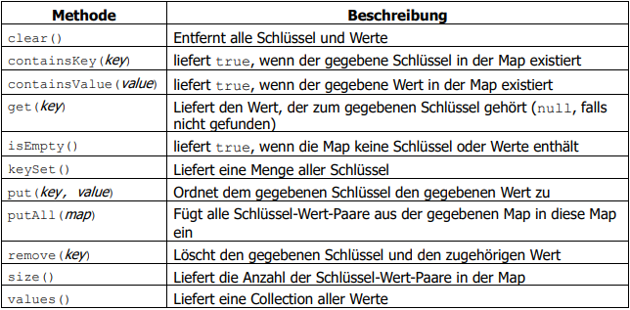Assoziiert jeden Schlüssel (key) mit einem Wert (value)

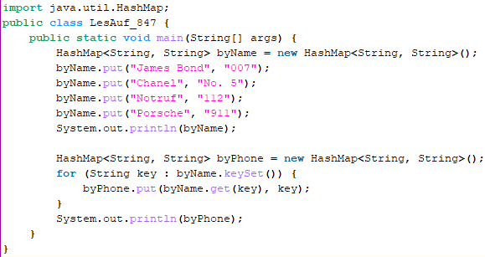Maps invertieren:

Bsp.: ggT Rekursion

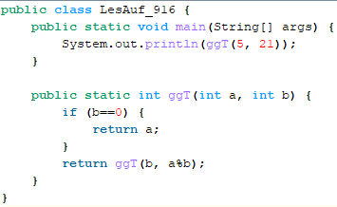**Rekursion:** Programmiertechnik, bei der eine Methode sich selbst aufruft

**Iteration:** Programmiertechnik, bei der man Wiederholung durch Schleifen umsetzt

Rekursive Methoden:

* Einfacher Fall – Problem ohne Rekursion lösbar => & Abbruchbedingung
* Rekursiver Fall – Problem durch Rekursion lösbar => bis zur Abbruchbedingung
* Nachteil: hoher Speicherverbrauch, viel mehr als bei Iteration